

Информация для родителей, педагогов по теме «Воспитываем у детей правила личной безопасности на улице и дороге»
Правила дорожного движения
Ежегодно на дорогах и улицах городов и сел совершаются сотни дорожно-транспортных происшествий, в результате которых десятки детей погибают и сотни получают ранения и травмы. Именно поэтому дорожно-транспортный травматизм остается приоритетной проблемой общества, требующей решения на государственном уровне, при всеобщем участии и самыми эффективными.
Существует такая житейская аксиома: чем раньше начнешь готовить ребенка к самостоятельной жизни, тем более развитого, жизнеспособного человека получишь.
Начинать изучать ПДД и основы безопасности дорожного движения надо как можно раньше, т.е. в детских дошкольных учреждениях, а закреплять в школе – на практическом уровне. Формирование у детей особых навыков транспортного наблюдения и транспортных движений лучше всего происходит в семье, но до семьи достучаться – ой, как не просто. Детский сад, школа – «организует» родителей, они бывают там ежедневно и ежедневно проделывают с детьми путь из детского сада домой. Этот путь и должен стать тем «полигоном», где мамы, бабушки, отцы ежедневно будут приучать детей к грамотному транспортному поведению. Остается лишь, чтобы родители сами были готовы к этому. А чтобы были готовы родители, прежде других должны быть готовы воспитатели детских садов и школ!
Школа особое внимание уделяет совместной работе по обеспечению безопасности дорожного движения педагогов и родителей, цель нашей работы: «Вместе с родителями – за безопасность детей на дорогах». Классные руководители, воспитатели ведут беседы с родителями на собраниях, с детьми на классных часах, уроках, занятиях. Обучая ребенка Правилам дорожного движения, взрослый должен сам хорошо разбираться в них и всегда последовательно следовать им на дороге.
Помните:
1. Пешеходам разрешается ходить только по тротуарам, придерживаясь правой стороны.
2. Там, где нет тротуаров, нужно ходить по краю проезжей части, по левому краю дороги, навстречу движению, чтобы видеть движущийся транспорт и вовремя отойти в сторону.
3. Пешеходы обязаны переходить улицу только шагом по пешеходным переходам, с обозначенными линиями или указателем «пешеходный переход», а не на перекрёстках с необозначенными переходами – по линии тротуара.
4. Прежде чем сойти на проезжую часть при двустороннем движении, необходимо убедиться в полной безопасности.
5. Запрещается пересекать путь движущимся транспортным средствам, выходить из-за транспорта на проезжую часть.
6. В местах перехода, где движение регулируется, пешеходы должны переходить улицу только при зелёном сигнале светофора или разрешающем жесте регулировщика (когда он повернулся к нам боком).
7. В местах, где переходы не обозначены и где движение не регулируется, пешеходы должны во всех случаях пропускать приближающийся транспорт. Запрещается переходить улицу около кругового или крутого поворота.
Правила катания на велосипеде
1. На велосипеде (роликовых коньках) можно кататься только по тротуару; нельзя выезжать на проезжую часть улицы или двора.
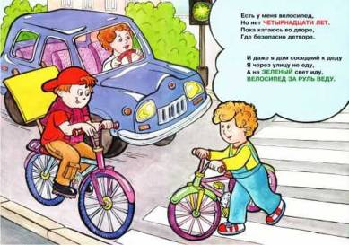
2. Катаясь, дети должны правильно вести себя по отношению к прохожим: вовремя подавать звуковой сигнал, соблюдать меры предосторожности (сбавлять скорость, объезжая маленьких детей, женщин с детьми, пожилых людей).
3. В случае ушиба или травмы при падении с велосипеда, самоката нужно зразу обратиться к кому-либо из взрослых для оказания первой помощи.

«Советы родителям по соблюдению Правил дорожного движения»
Любое правило, изложенное скучно, неинтересно, назидательно, с трудом воспринимается ребенком. Поэтому не только в детском саду воспитателям, но и дома родителям с малышами лучше играть, вместе с ними разучивать веселые стишки, читать им сказки, где заложены мысли, правила, поучения, которые необходимо внушить ребенку.
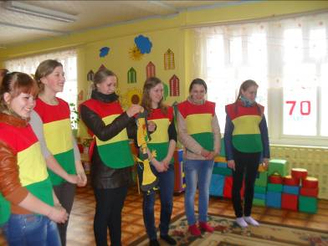

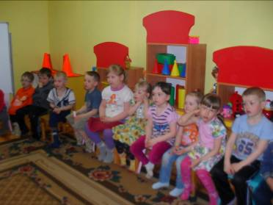

Обращения

Наша пропаганда важна и всем ясна –
Ты её запомни и её держись.

Обращаемся с призывом к каждому:
«Сбереги свою и мою жизнь»
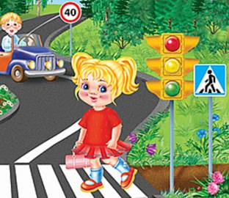

«Внимательным будь,
На дорогу смотри
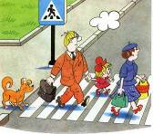
И в бурю, и в дождь,
И в снег.
Ребёнка держи,
За ребёнком следи,
Детей береги,
Человек!»

«Знания ПДД в массы!»
Рекомендации

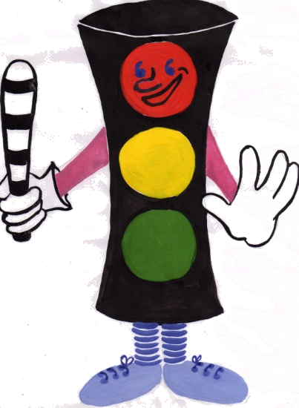
Главная опасность - стоящая машина!

Стоящая машина опасна: она может закрывать собой другой автомобиль, который движется с большой скоростью, мешает вовремя заметить опасность. Нельзя выходить на дорогу из-за стоящих машин. В крайнем случае, нужно осторожно выглянуть из-за стоящего автомобиля, убедиться, что опасность не угрожает и только тогда переходить дорогу.

Не обходите стоящий автобус ни спереди, ни сзади!

Стоящий автобус закрывает собою участок дороги, по которому в тот момент, когда вы решили ее перейти, может проезжать автомобиль. Кроме того, люди около остановки обычно спешат и забывают о безопасности. От остановки надо двигаться в сторону ближайшего пешеходного перехода.

Умейте предвидеть скрытую опасность!

Из-за стоящего автомобиля, дома, забора, кустов и др. может неожиданно выехать машина. Для перехода дороги нужно выбрать такое место, где дорога просматривается в оба направления. В крайнем случае, можно осторожно выглянуть из-за помехи, убедиться, что опасности нет, и только тогда переходить дорогу.

Машина приближается медленно, и все же надо пропустить ее.

Медленно движущаяся машина может скрывать за собой автомобиль, идущий на большой скорости. Ребенок часто не подозревает, что за одной машиной может быть скрыта другая.

И у светофора можно встретить опасность.

Сегодня на дорогах города мы постоянно сталкиваемся с тем, что водители автомобилей нарушают Правила дорожного движения: мчатся на высокой скорости, игнорируя сигналы светофора и знаки перехода. Поэтому недостаточно научить детей ориентироваться на зеленый сигнал светофора, необходимо убедиться, что опасность не угрожает. Дети часто рассуждают так: "Машины еще стоят, водители меня видят и пропустят". Они ошибаются.

"Пустынную" улицу дети часто перебегают неглядя.

На улице, где машины появляются редко дети, выбегают на дорогу предварительно ее не осмотрев, и попадают под машину. Выработайте у ребенка привычку всегда перед выходом на дорогу остановиться, оглядеться, прислушаться - и только тогда переходить улицу.

На улице крепко держите ребенка за руку!

Находясь рядом с взрослым, ребенок полагается на него и либо вовсе не наблюдает за дорогой, либо наблюдает плохо. Взрослый этого не учитывает. На улице дети отвлекаются на всевозможные предметы, звуки, не заметив идущую машину, и думая, что путь свободен, вырываются из рук взрослого и бегут через дорогу. Возле перехода дороги вы должны крепко держать ребенка за руку.

Помните!

Ребенок учится законам улицы, беря пример с вас, родителей, других взрослых. Пусть Ваш пример учит дисциплинированному поведению на улице не только Вашего ребенка, но и других детей. Переходите дорогу, соблюдая Правила дорожного движения.

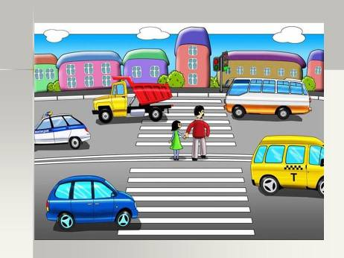

Памятка для водителей и родителей
Берегите детей!

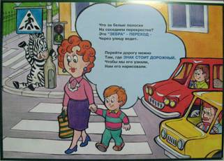
Оберегая детей, мы заботимся о своём 6удущем. Взрослые в ответе за жизнь каждого ребенка
Учитывая демографические тенденции в России, гибель под колесами автомобилей в прошлом году 1525 детей означает потерю около 40 тысяч россиян в следующем веке.
Если ребенок нарушил правила дорожного движения, это не означает, что виноват только он. Безопасность детей — прежде всего забота взрослых, у которых заложена потребность помогать детям, справляться со сложностями окружающего их мира. Это мы должны их научить и уберечь от трагедий на дороге.
Прежде чем спросить малыша, знает ли он правила дорожного движения, задайте это вопрос себе. Помните, что дети в первую очередь учатся у своих родителей, взрослых, подражают им, копируют их. Родители должны не только знать правила движения, соблюдать их, учить. Детей, но и убедиться в том, что их дети владеют необходимыми навыками поведения на улице постоянно их готовить к самостоятельному безопасному движению на дорогах и улицах.
Детский дорожно-транспортный травматизм — это беда, часто горе. Но ни в коем случае не стихия — и средства для предупреждения детского травматизма есть, испытанные и эффективные. Есть такой предупреждающий знак – «Дети». Он устанавливается там, где от водителя трёбуется особое внимание. Постоянное внимание и неослабевающая забота требуются от родителей, воспитателей и педагогов, всех взрослых.
Почти во всех ситуациях, когда ребенок допустил ошибку, на дороге, у него есть шанс на спасение. Этот шанс - в руках у водителей, всех взрослых, которые обязаны понимать психологию поведения ребенка в различных дорожных ситуациях, знать и выполнять Правила дорожного движения, а также рекомендации по безопасному движению детей.
Помните: здоровье и жизнь детей в наших руках!

Памятка для родителей по ПДД

1. Родителям необходимо постоянной напоминать детям о правилах поведения на дороге. Желательно приобрести обучающие детские книги и видеофильмы.
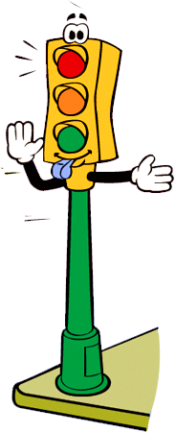
2. Перед началом учебного года до 1 сентября, родителям требуется пройти с ребенком по
3. Во время передвижения на автомобиле, автобусе, обязательно используйте детские кресла и ремни безопасности.
4. При перевозке маленьких детей, аккуратно и плавно совершайте маневры без резких движений.
5. Во время езды на автомобиле, автобусе, когда мимо проезжаете детские сады, школы, различные детские учреждения заблаговременно снижайте скорость, будьте внимательней и не забывайте, что от детей ожидать можно все что угодно.
6. Необходимо использовать светоотражающие приспособлений на одежде детей.
7. Самое главное правило - самим показывать пример детям, не нарушать ПДД в присутствии детей.

Памятка для пешехода

1. Пешеходы должны передвигаться только по тротуарам. Если их нет—по левой обочине, навстречу движению транспорта.
2.Переходи проезжую часть можно только в определённых местах—по пешеходному переходу. Если пешеходный переход регулируется светофором, помните, что движение разрешает только "зеленый" сигнал светофора. "Красный" сигнал является запрещающим.
3. В случае отсутствия пешеходного перехода в пределах видимости (например, на шоссе) для перехода необходимо выбрать безопасное место — такое, где дорога хорошо просматривается в обе стороны. Важно, чтобы не только ты хорошо видел дорогу, но и тебя было видно любому водителю.
4. Перед переходом обязательно остановись, осмотрись и прислушайся. Если приближается машина, пропустите ее. Не выходи на проезжую часть, пока не убедишься, что у тебя достаточно времени для перехода.
5. Пересекать проезжую часть необходимо под прямым углом быстрым шагом (Не бегом!).
6. Переходя улицу, продолжай наблюдение за дорогой, чтобы вовремя заметить изменение обстановки. Не отвлекайся на разговоры с друзьями и по мобильному телефону.
7. Не забывай, что помехи обзору — стоящие машины, автобус, кусты, сугробы, поворот дороги являются причинами половины несчастных случаев с пешеходами. Проследуй до ближайшего пешеходного перехода или до хорошо просматриваемого в обе стороны участка дороги.
8. Запомни, что обходить стоящий на остановке автобус опасно и спереди и сзади, т.к. ты будешь невидим водителям других транспортных средств. Переходи дорогу только тогда, когда остановившийся автобус отойдет от остановки.
9. В темное время суток желательно иметь на одежде или сумке светоотражающие элементы — ты издалека станешь заметным для водителей.

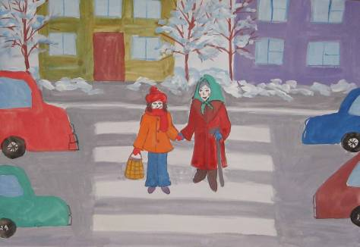

Памятка юного пешехода

1. Не перебегай улицу или дорогу перед близко идущим транспортом, и не разрешай этого делать другим.
2. Не устраивай игр на проезжей части улиц и дорог. Не цепляйся за проходящий транспорт.
3. Не ходи по проезжей части,- она предназначена для транспорта. Ходить нужно по тротуару или пешеходным дорожкам, придерживаясь правой стороны,- там ты никому не помешаешь. Если пешеходных дорожек нет, ходи только по левой обочине навстречу движению транспорта.
4. Прежде чем пересечь улицу или дорогу, убедись в полной безопасности перехода.
5. Строго подчиняйся сигналам светофора, или милиционера- регулировщика.
6. Переходи дорогу только прямо, а не наискось, там же, где имеются пешеходные дорожки.
7. Пользуясь общественным транспортом, соблюдай порядок посадки и выхода.
8. Будь внимателен к окружающим: если человек упал, помоги подняться, старым и слабым помоги перейти улицу; если тебя попросят показать дорогу, спокойно и толково объясни; уступай место старшим в общественном транспорте.

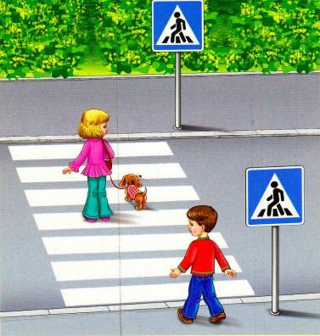

Рекомендации для родителей

Каникулы - это время, когда наибольшее количество детей и подростков имеют наименьший контроль со стороны взрослых. В первую очередь имеются в виду каникулы зимние, весенние, осенние.

Каникулы совпадают с периодом значительных изменений в природе, сложных погодных условий. Холодные еще по-зимнему ветры, снег, гололед, температурные перепады создают для водителей дополнительные сложности на дорогах.

Ежегодно всплеск детского дорожно-транспортного травматизма регистрируется в период школьных каникул.

С детьми следует обсуждать особенности сезона. Колебания температуры, вид осадков, длина светового дня, видимость на дорогах во время снегопада, ветры – все это влияет на дорожно-транспортную обстановку. Этот момент необходимо тщательно обсуждать с детьми, т.к. плохое состояние дороги, улиц, дворов – источник повышенной опасности для жизни и здоровья детей.

Основное правило для пешеходов в любой сезон – осторожность и ещё раз осторожность.

Берегите жизнь детей!

